6864DIALOGUE PIAF 1
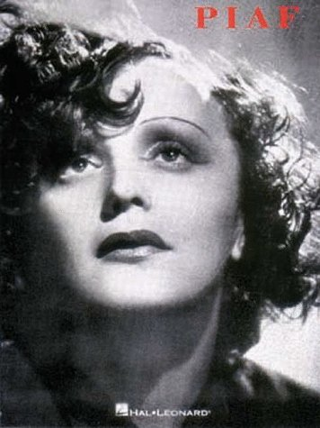
- vem är det där?
- det är en bild av Édith Piaf
- är hon känd?
- javisst, mycket känd, känner du inte till henne?
- nej, jag tror inte det
- hon är en fransk sångerska
- när föddes hon?
- hon föddes den 19/12/1915 på trottoaren på 72 rue de Belleville
- ok, historien om trottoaren är inte sant
- nej, säkert inte
- som ung är hon mycket fattig
- hon bor hos sin farmor som har en bordell
- senare följer hon med sin pappa
- vad gör hennes pappa?
- han är cirkusartist; ”gummimannen” kallar man honom
- Édith sjunger också
- man upptäcker hennes stora talang
- 1933 får hon ett barn, Marcelle, som dör 2 år senare
- Édith fortsätter att sjunga på gatorna i Paris
- en dag när hon sjunger på gatan så passerar en herre
- vem är denne man?
- jo, han heter Louis Leplée och han är direktör för en cabaré på Champs-Elysées
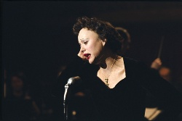
- hon börjar arbeta för honom
- han ger Édith namnet Piaf
- vad betyder det?
- på slang är piaf en liten fågel, en sparv
- Édith gör stor succé
- men Leplée mördas 1936 och det är en stor skandal
- Piaf fortsätter att sjunga på gatorna
- 1937 tar hon kontakt med Raymond Asso som hjälper henne
- nu blir Piaf en känd sångerska på music-hall i Paris
- hon spelar teater också
- på teatern träffar hon Jean Cocteau, en fransk författare
- Jean Cocteau och Édith Piaf är bästa vänner
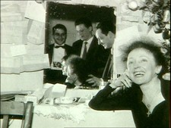
- hennes pappa dör 1944 och hennes mamma dör 1945
- 1945 skriver hon sin första sång ”Livet i rosa”
- 1947 gör hon stor succé i USA och träffar boxaren Marcel Cerdan
- Marcel Cerdan dör i en flygolycka 28/10/1949
- Édith Piaf är förkrossad och börjar ta droger
- hon gifter sig 1952 med Jacques Pills
- efter många succéer i USA och i hela världen är hennes hälsa ömtålig
- 1959 ramlar hon på scen i New York
- hon återkommer till Paris och sjunger på Olympia
- Charles Dumont skriver ”Nej, jag ångrar ingenting”, som Piaf sjunger
- hon träffar Théophanis Lamboukas som hon kallar Sarapo som betyder ”jag älskar dig” på grekiska
- de gifter sig den 9:e oktober 1962
- klockan 13h10 den 10 oktober 1963 dör Édith Piaf i Plascassier, nära Grasse
- hon är begravd på Père-Lachaisekyrkogården i Paris

